**26. 04.2022р**

**Клас 6-Б Вчитель: Капуста В.М.**

**Урок 56 Трудове навчання**

**Тема:** Розмічання деталей виробу.Перенесення за допомогою шаблону контурів деталі на фанеру ( інший матеріал).

**Мета.**Ознайомити з розмічанням деталей виробу та перенесенням за допомогою шаблону контурів деталей на матеріал; розвивати творче мислення, увагу, пізнавальний інтерес,

виховувати бережливе ставлення до матеріалів; виховувати організованість, раціональність, практичність;

формувати технологічну компетентність.

**Опорний конспект**

**І.Матеріал до уроку**

На попередньому уроці ви ознайомилися з виготовленням підставки з фанери та технологічною послідовністю виготовлення виробу. Але коли немає можливості виготовити виріб з фанери, підставку можна зробити з інших матеріалів.

**Відео до уроку.** Підставка під горнятко (з фетру).

<https://www.youtube.com/watch?v=z61t1HCdAlc&ab_channel=%D0%9B%D0%B5%D1%81%D1%8F%D0%A4%D1%96%D1%89%D1%83%D0%BA>

**ІІ.Практична робота**

Перенесення за допомогою шаблону контурів деталі на фанеру (за допомогою копіювального паперу).

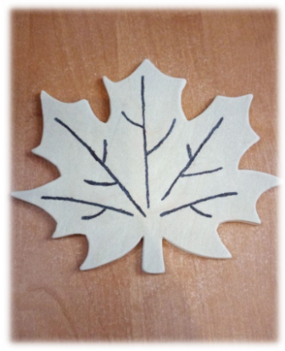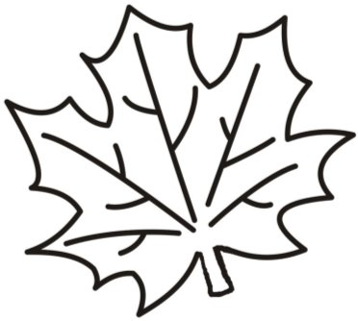

**ІІІ. Домашнє завдання**

Закінчити роботу з розмічання деталей виробу.

Виготовляємо підставку з доступних матеріалів

**Зворотній зв’язок:**

освітня платформа **Human** або ел. пошта [valentinakapusta55@gmail.com](mailto:valentinakapusta55@gmail.com)